Muffins aux myrtilles

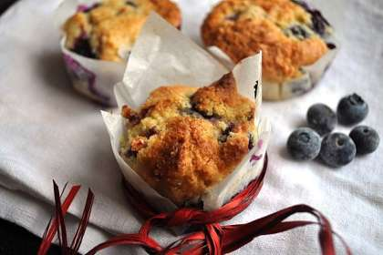 | Type de recette: Dessert  Nombre de parts: 8  Temps de préparation: 15 Minute(s)  Temps de cuisson: 25 Minute(s)  Difficulté: Très Facile

Ingrédients:  pour 8-10 muffins :  1 oeuf  100 g de sucre dont 1 sachet de sucre vanillé  50 g de beurre  100 g de farine  50 g de poudre d'amande  50 g de crème épaisse  1 cuillère à café bombée de levure chimique  140 g de myrtilles  1 pincée de sel |  | Préparation:  Dans un saladier, mélanger l'oeuf et le sucre.  Ajouter la crème, la poudre d'amandes, la farine dans laquelle on a incorporé la levure. Mélanger et ajouter le beurre fondu.  Ajouter ensuite les myrtilles, remuer délicatement.  Garnir des moules à muffins graissés ou chemises de papier sulfurisé.  Faire cuire à 180° pendant 20-30 minutes.  Tester la cuisson au bout de 15-20 minutes avec la lame d'un couteau qui doit ressortir propre.

